Общеколледжная олимпиада к 145-летию А.Е.Кулаковского.
Харлампьева Мария Павловна, преподаватель
ГБПОУ РС(Я) «Вилюйский профессионально - педагогический колледж имени Н.Г.Чернышевского».
16 марта 2022 года, исполнилось 145 лет со дня рождения великого поэта – писателя Алексея Елисеевича Кулаковского.
Каждое поколение сходится в едином мнении о том, что А.Е.Кулаковский – стоял у истоков становления якутской литературы. Именно ему в истории якутской литературы выпали пророческие функции в силу его гениальности, универсальности таланта, энциклопеличности знаний, притягательности высокой нравственной культуры.
Уникальность личности Алексея Елисеевича заключается в том, что он ещё при жизни стал духовным средоточием народов Якутии, символом и дыханием якутского народа. Потому вполне закономерно, что с каждым годом возрастает интерес к творчеству и личности А.Е.Кулаковского как со стороны читателей, так и со стороны исследователей.
Коллектив 371 группы отделения Педагогики дополнительного образования Вилюйского профессионально – педагогического колледжа имени Н.Г.Чернышевского приглашает студентов окунуться в мир художественного творчества поэта – писателя и принять участие в Общеколледжной олимпиаде, посвященной к 145 – летию со дня рождения А.Е.Кулаковского.

Положение об олимпиаде в приложении к письму.

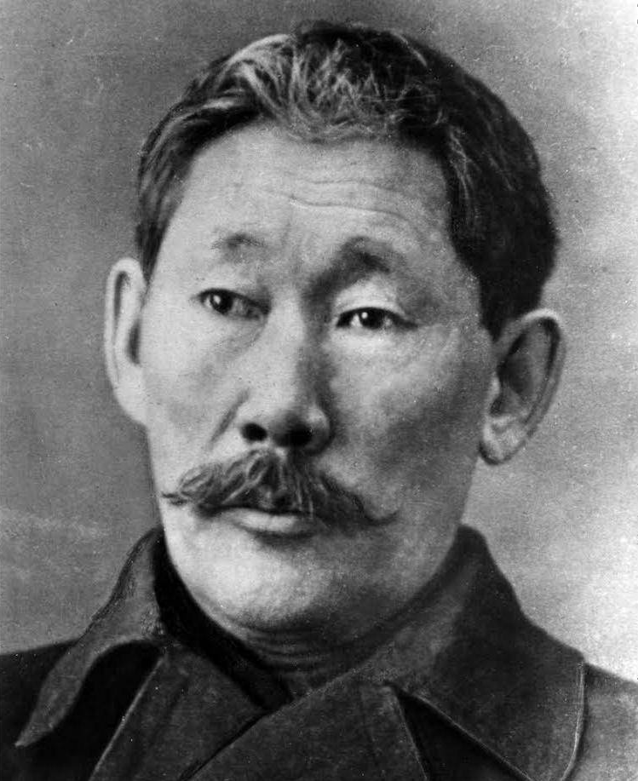
Положение о проведении общеколледжной олимпиады, посвященной к 145 – летию со дня рождения Алексея Елисеевича Кулаковского.

Общая информация: Олимпиада представляет собой очное мероприятие, проводимое по инициативе 371 группы, отделения Педагогики дополнительного образования ГБПОУ РС (Я) «Вилюйский профессионально – педагогический колледж имени Н.Г.Чернышевского.
Олимпиада приурочена к 145-летию со дня рождения великого якутского поэта – писателя Алексея Елисеевича Кулаковского, и посвящена его жизни и творчеству.
Организационный комитет олимпиады, рекомендует ознакомиться с жизнью и творчеством поэта - писателя на сайтах https://cbsykt.ru/news/youtube-ks-k-leekh-l-ks-y-rubrika-ayar-le-yllygynan/ https://nikolaevcentre.ru/virtual/23/index.html

Цель олимпиады: Создание условий для интеллектуального развития и поддержки талантов среди студентов Вилюйского профессионально – педагогического колледжа имени Н.Г.Чернышевского; развитие знаний и творческих способностей молодежи; повышение уровня культурного и духовного развития студентов колледжа.

Задачи олимпиады:
- Познакомить с творчеством великого якутского поэта - писателя А.Е.Кулаковского;
- Актуализировать ценность и значимость якутской литературы;
- Расширить кругозор участников олимпиады;
- Развивать навыки поиска и анализа информации.

Сроки и место проведения олимпиады:
Олимпиада проводится 18 марта 2022 года в 15:00 в кабинете № 319 «Б» ВППК имени Н.Г.Чернышевского.

Участники олимпиады:
С каждого отделения колледжа для участия в олимпиаде требуются по 3 студента (курс - любой).

Условия участия:
Участие в олимпиаде – бесплатное. Участники проходят регистрацию непосредственно перед началом выполнения олимпиадных заданий и отвечают на вопросы. На каждого студента дается 1 попытка выполнения заданий олимпиады.
Время выполнения заданий: 45 минут.

Подведение итогов:
Максимально возможное количество баллов, которое можно набрать в олимпиаде – 25 баллов.
Призеры определяются в конце результатов олимпиады и награждаются грамотами. Все участники олимпиады получают сертификаты об участии.
Призовые места распределяются по наибольшему количеству набранных баллов.

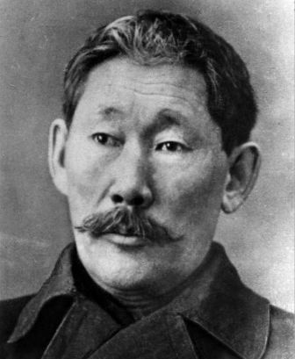
Общеколледжная олимпиада к 145 – летию А.Е.Кулаковского.
Отделение: ____________________________
Группа: _______________________________
ФИО студента: _________________________

- В каком улусе (районе) родился Кулаковский?
А) Вилюйский улус
Б) Чурапчинский улус
В) Мегино-Кангаласский улус
Г) Таттинский улус

- В какой своей поэме Алексей Елисеевич предвидел что вторая Мировая война будет развязана фашистской Германией в 40-х годах?
А) «Шаман Кэрэкэн»
Б) «Сон Шамана»
В) «Скупой богач»
Г) «Проклятый до рождения»

- А.Е.Кулаковский был первым якутом, который окончил это образовательное учреждение.
А) Речное училище
Б) Вилюйское начальное училище
В) Якутское реальное училище
Г) Якутский государственный университет.

- Кому принадлежат эти слова:
«Что же вы делаете? Опомнитесь! Ведь А.Е.Кулаковский – светоч якутского народа!»
А) Сивцев Д.К.
Б) Софронов А.И.- Алампа
В) Ойунский П.А.
Г) Яковлев С.С. – Эрилик Эристиин.

- Сколько лет Алексей Елисеевич проработал в Вилюйском начальном училище?
А) 3 года
Б) 2 года
В) 5 лет
Г)1 год.

- Самая известная поэма А.Е.Кулаковского:
а) «Сайын кэлиитэ»
б) «Ойуун туулэ»
в) «Кэччэгэй баай»
г) «Саха дьахталларын мэтириэттэрэ»

- Из предложенных вариантов выберите правильное значение его псевдонима:
А) «Сын ворона»
Б) «Сын солнца»
В) «Сын орла»
Г) «Сын народа»

- В какой стране был открыт памятник Кулаковскому?
а) Казахстан
б) Белоруссия
в) Болгария
г) Кыргызстан

- Установите в хронологическом порядке произведения А.Е.Кулаковского начиная с самого раннего и заканчивая
Произведения: 1. «Сүүһүн туолбут эмээхсин ырыата»
2. «Саха дьахталларын мэтириэттэрэ»
3. «Төрүү илигиттэн түҥнэри төлкөлөөх»
4. «Байанай алгыһа»
А) 4, 2, 1, 3
Б) 1, 2, 3, 4
В) 2, 1, 4, 3
Г) 4, 2, 1, 3

- Что Кулаковский изучал во время путешествий?
А) природу родного края
Б) этнопсихологию
В) животноводство
Г) изучал эвенский язык

- Сколько языков знал Кулаковский
а) 16 тюркских языков, русский, якутский и эвенкийский
б) Якутский, русский, французский и несколько диалектов китайского
в) 16 тюркских языков, 3 европейских языка, русский, якутский и эвенкийский.

- Что послужило поводом для написания «Письма якутской интеллигенции»
а) Съезд интеллигенции 28 июля 1912 года
б)Разногласия с товарищами по политическим вопросам
в) Знакомство с Платоном Ойунским и обсуждение уровня развития образования в Якутии

- «… Кулаковский видел мир таким, каким его видят все люди на земле, но смотрел глазами … Кого ?
а) поэта
б) якута
в) народа
г) орла

- Кому принадлежит следующее утверждение?
«И будущие исследователи якутоведы - особо отметят значение эпохи Кулаковского" и "все они подтвердят, что письменная литература и творческая мысль в Якутии зародились в период деятельности Кулаковского»
А) М.К.Аммосов
Б) П.А.Ойуунский
В) Сивцев К.Д.
Г) Софронов А.И.- Алампа

- Первая поэма Кулаковского:
А) Ойуун туулэ
Б) Сайын кэлиитэ
В) Байанай алгыьа
Г) Ерус бэлэхтэрэ

- Как зовут сына Алексея Николаевича, который пошел по стопам своего отца и стал писателем?
А) Реас Алексеевич Кулаковский
Б) Никита Алексеевич Кулаковский
В) Ясон Алексеевич Кулаковский
Г) Платон Алексеевич Кулаковский.

- Идей какого античного философа придерживался Кулаковский? Он даже перенял у него любовь к странствиям с познавательными целями.
А) Аристотель
Б) Перикл
В) Платон
Г) Сократ

- Какое произведение Кулаковского включено в другое известное произведение, написанное его современником?
а) Пьеса Василия Никифорова «Манчаары»
б) Повесть Софрона Данилова «Манчаары»
в) Пьеса Анемподиста Софронова «Таптал»

- Какие издания были изъяты и сожжены по решению партийных органов?
а) Все произведения Кулаковского
б) Все научные труды до 54 года и «Ырыа Хоьоон»
в) Ни одно из произведений, дело ограничилось устным запретом

- Какими из перечисленных видов спорта не занимался Алексей Кулаковский?
а) Шахматы
б) Экстремальный туризм
в) Езда на велосипеде

- Какой подвиг совершил Кулаковский в 1917-1918 годы?
а) Спас тонувших на реке Лене детей
б) Вылечил ребенка во время поездки в Верхневилюйский улус
в) Спас людей от голодной смерти

- Какое известное народное прозвище было у родного брата Алексея Елисеевича?
А) Байанайдаах Уйбаан
Б) Оонньуулаах Уйбаан
В) Ырыа Ылдьаа
Г) Табаахыырап Уйбаан

- Какие учебные дисциплины преподавал А.Е.Кулаковский во время работы в Вилюйске учителем?
А) якутский язык и литература
Б) математика и физика
В) русский язык и литература
Г) культура народов Севера.

- Сколько было детей у А.Е.Кулаковского?
А) 6
Б) 3
В) 5
Г) 2

25. На фотографии, под каким номером изображена 1-я жена А.Е.Кулаковского - Евдокия Оросина?
А) 2
Б) 3
В) 1
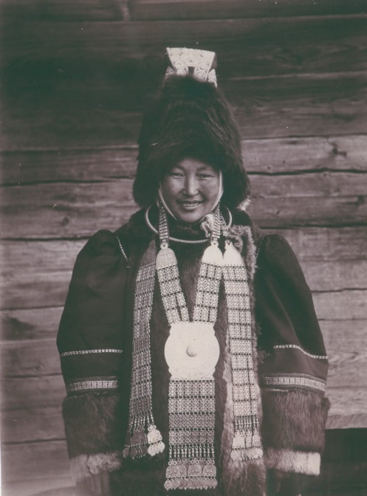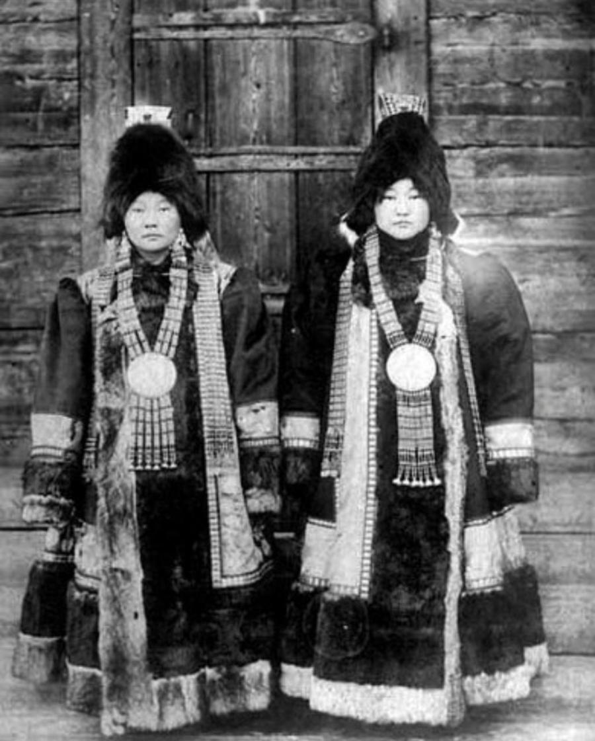
1 2 3

ФИО студента: _____________________________________________
Группа: ____________
Ответы:

